数媒2302《音视频处理技术》考核作业
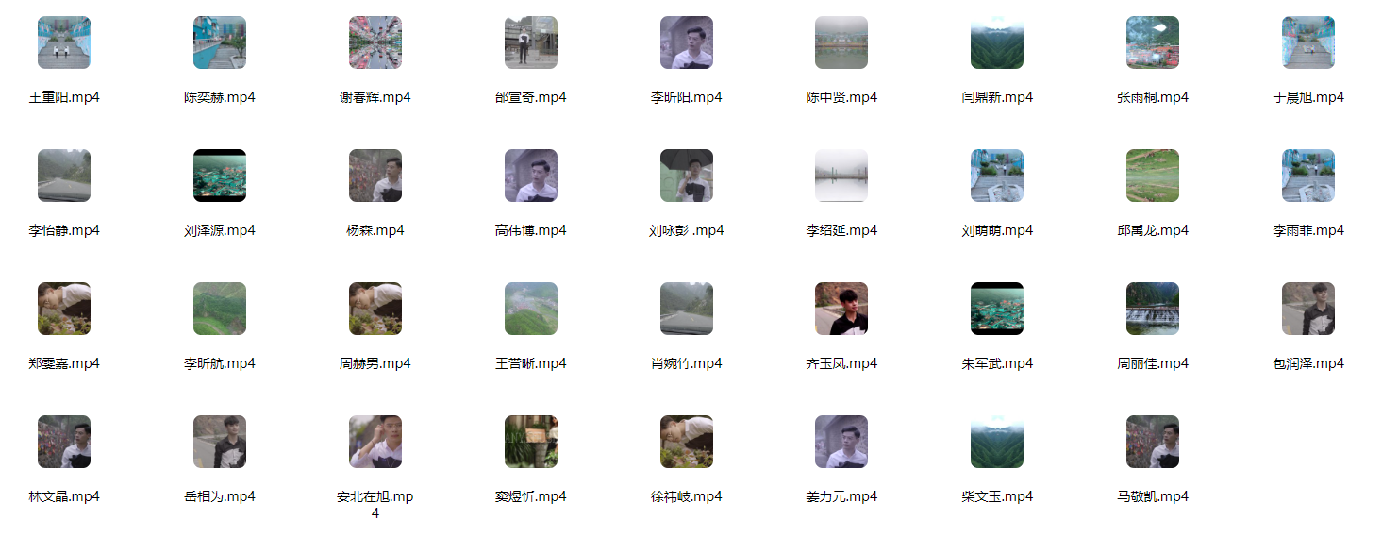通过网盘分享的文件：大作业
链接: https://pan.baidu.com/s/1T3G0lVVE6XOGMZuxhLoJHw?pwd=mhpk 提取码: mhpk
--来自百度网盘超级会员v9的分享

